Поэты ХХ века о Родине, родной природе и о себе
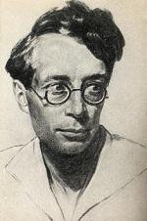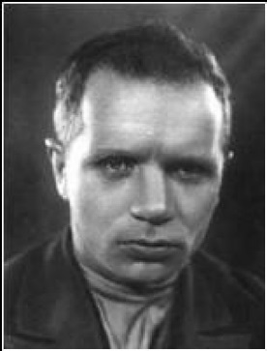
Александр Андреевич Прокофьев
(1900-1971)
Дмитрий Борисович Кедрин
(1907-1945)
Алёнушка  Жанр: ________________________________  Какие образы вызывает в воображении это стихотворение? ______________________________________________________________________________________________________________________________________________________  Анализ 1 строфы.  Стойбище - стоянка, становище кочевников.  Во́тчина — земельное владение  Какой рисует родину поэт в этой строфе?  ______________________________________________________________________________________________________________________  Анализ 2 строфы.  Лихая сила - ______________________________________________  Околица - ________________________________________________  Сапожный ножичек - _________________________________________________________  Нетленная краса - _________________________________________  Анализ 3 строфы.  Что увидели в этой строфе? _________________________________________________________________________________________________________________________________________________________________________________  Анализ 4 строфы.  ______________________________________________________________________________________________________________________ | Алёнушка  Жанр: _____________________________________  Какие образы вызывает в воображении это стихотворение? ______________________________________________________________________________________________________________________________________________________  Какое настроение создает прочтение стихотворения? _______________________________________________________  Какие эпитеты подчеркивают печаль?  - ________________________________  - ________________________________  А есть ли в стихотворении что-то, что передает надежду?  1._____________________________________  2. _____________________________________  3. _____________________________________  Метафоры:  - ______________________________  - ______________________________  Цветовая гамма: _________________________________________________________________________________________________________________________________________________________________________________  Работа со звуками.  Прочитайте 2 строчку 1 строфы стихотворения. Каких звуков больше? ____________________________________________  Что передает поэт с помощью этих звуков? _  ______________________________________________________  Аллитерация – «звукопись» с помощью согласных звуков.
Вывод. ________________________________________________________________________________________________________________________________________________________________________________________________________________________________________________________________________________________________________________________________________________________________________________________________________________________________________________________________________________________________

